**Мавзу: Юзни контур ердамида тугрилаш**

Контур бу соя хисобланиб юзни озгинрок килиб курсатиш учун енг керакли косметик восита хисобланади.

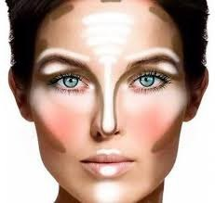

Контур ердамида нафакат юз балки бурун хам кичрайтирилиши мумкин.

Хар кандай юз хар хил усул билан контур килинади чунки хар бир юз такрорланмасдир ва бир юз ияк согхасида кичрайтирилса яна бошка юз енок сохасида кичрайтирилади.

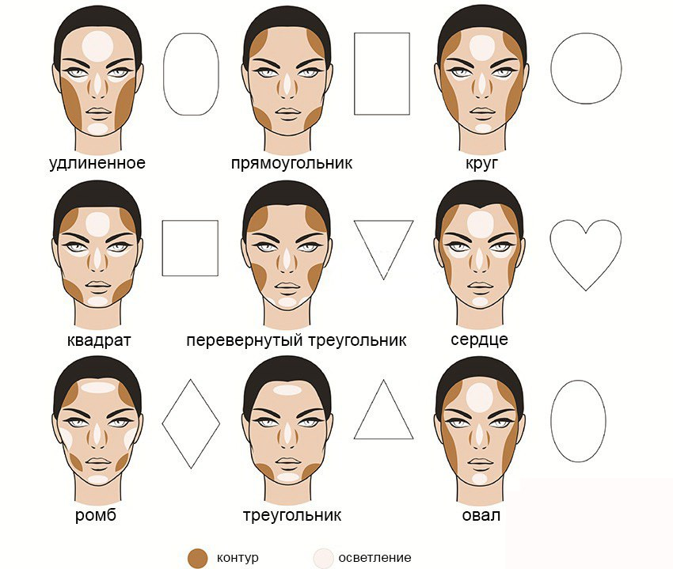

Контур нафакат малла балки ок рангда хам булади. Яни мала рангли контур юзни кичрайирса, ок рангли контур юзни каттарок килиб курсатади.

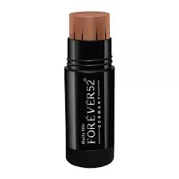 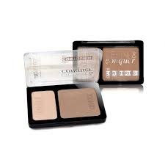

Контурнинг хар хил шакллари мавжуд улар асосан стик куринишида ва пудра куринишида булади.